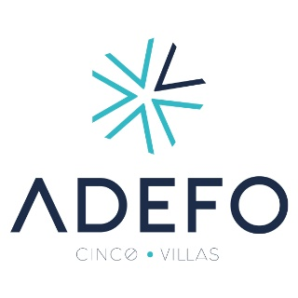
ANEXO I
SOLICITUD DE PARTICIPACIÓN CONVOCATORIA
“EMPRENDIMIENTO RURAL 5 VILLAS”

NOMBRE Y APELLIDOS:
DNI/NIF:
CARGO EN LA EMPRESA:
EMPRESA/ RAZÓN SOCIAL (en su caso):
CIF (en su caso):
FECHA DE CONSTITUCIÓN (alta en IAE):
DIRECCIÓN COMPLETA:
LOCALIDAD:
CORREO ELECTRÓNICO (a efecto de notificaciones):
TELEFONO DE CONTACTO:
PÁGINA WEB Y REDES SOCIALES:
CATEGORÍA A LA QUE SE PRESENTA:
☐Nuevas iniciativas o proyectos de emprendimiento
☐Consolidación de iniciativas
TIPOLOGÍA DE PROYECTO:
Elige una o varias de las siguientes opciones:
☐Proyecto Productivo con creación de empleo
☐Proyectos que ayuden a paliar la despoblación, especialmente servicios de proximidad.
☐Proyectos de sostenibilidad ambiental, bioeconomía y economía circular.
☐Proyectos que incorporen la colaboración y cooperación con otros emprendedores o entidades sociales y culturales públicas y privadas.
☐Proyectos de innovación productiva.
Fecha y Firma

D./ Dña._____________________________________________

